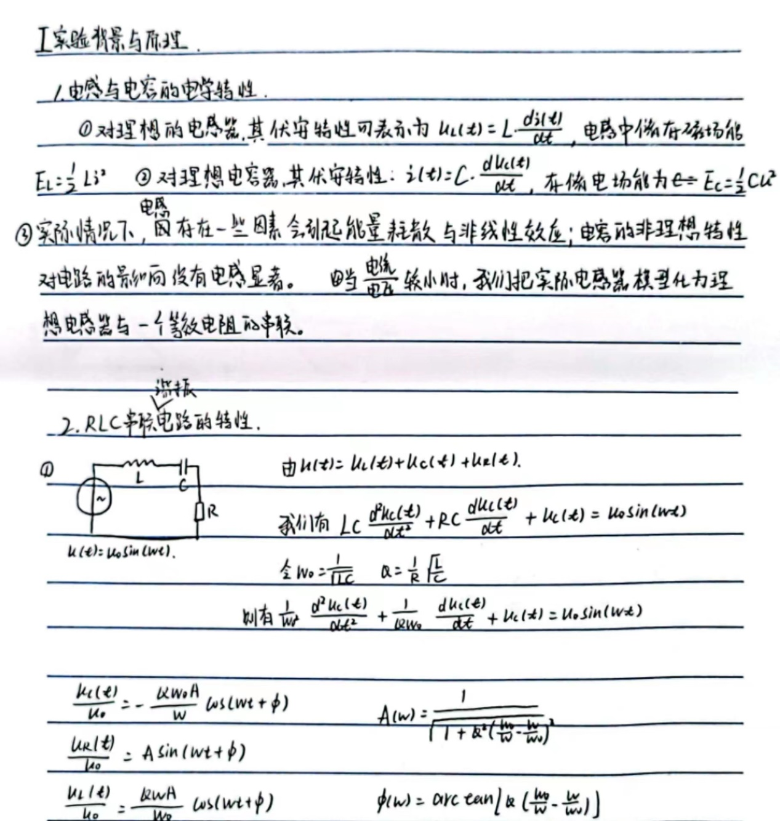

陈依皓

202211140007

**RLC 串联谐振电路的稳态特性实验报告**

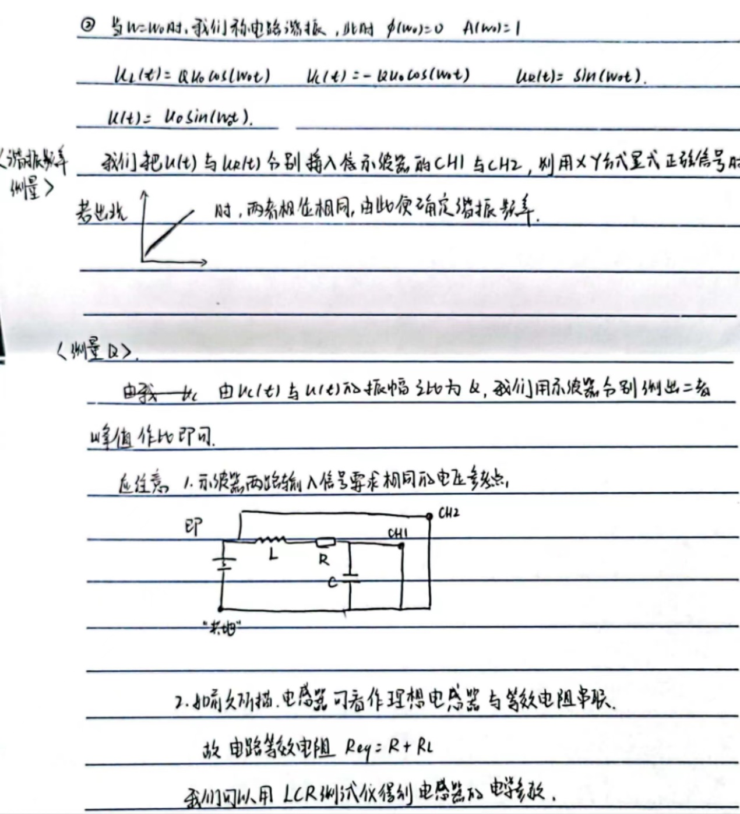

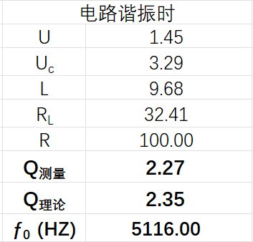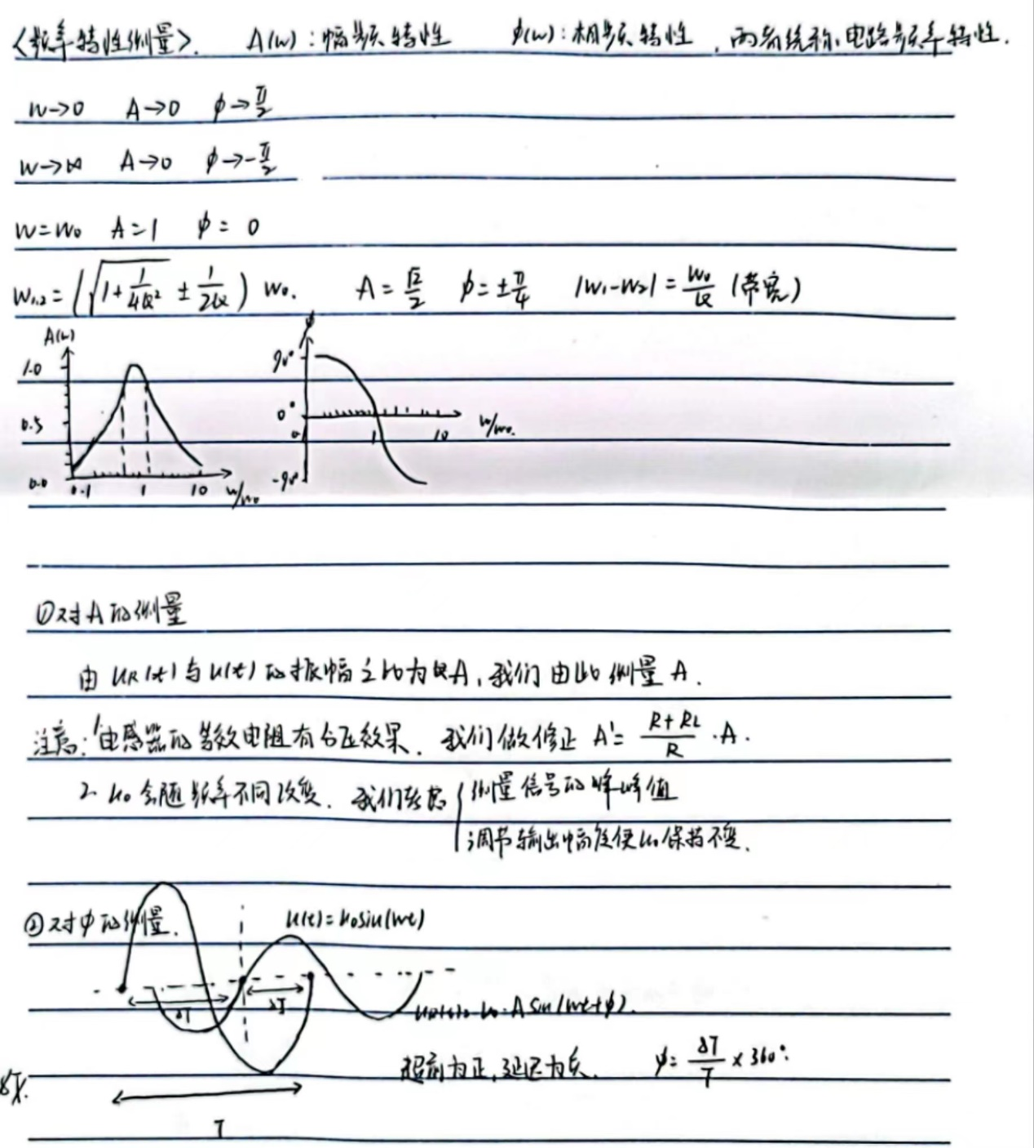

**一：对谐振频率与品质系数的测量结果**

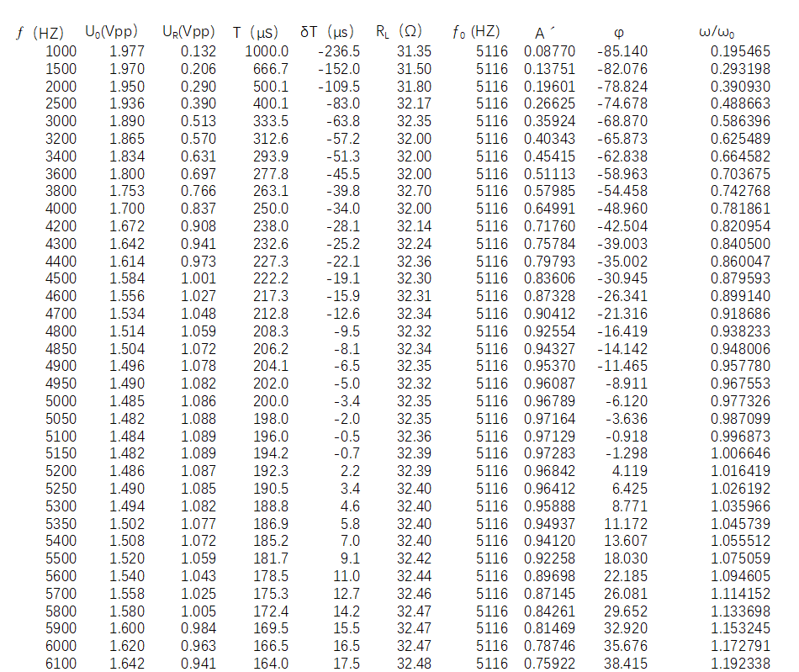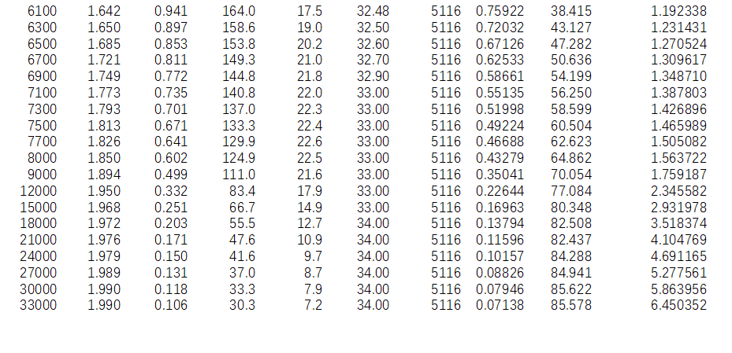

实验数据如下

**二：对频率特性的测量**

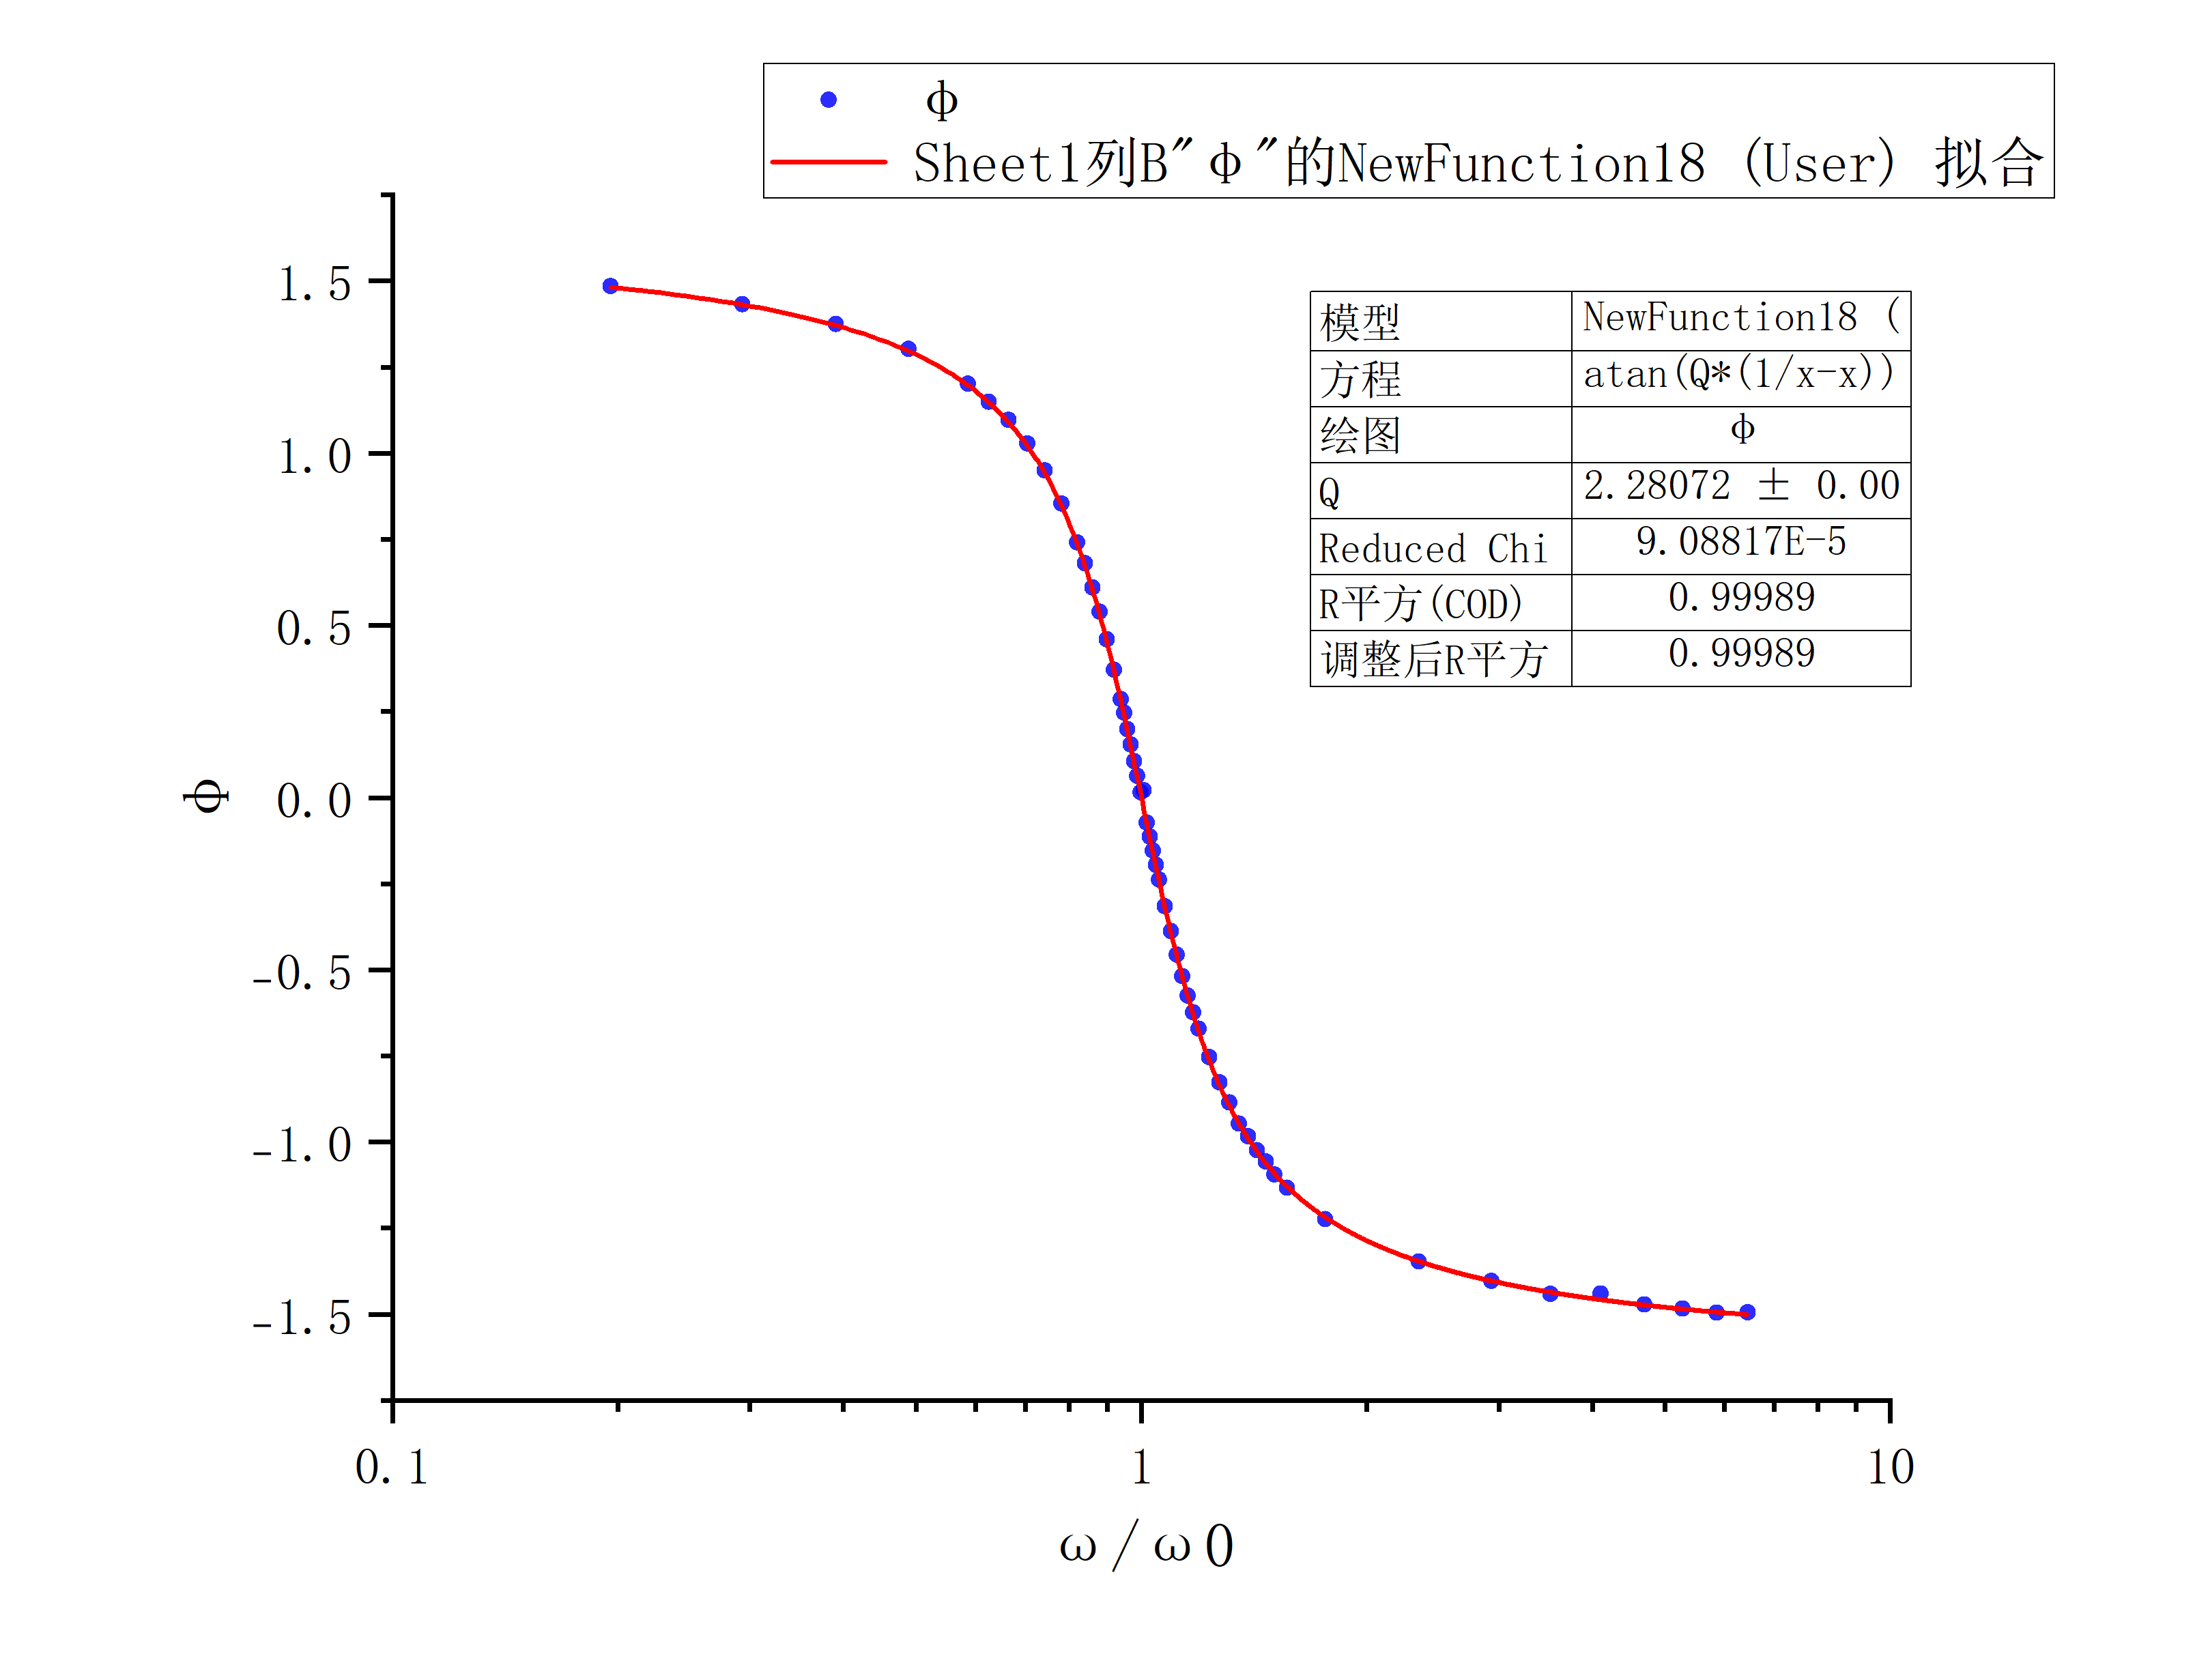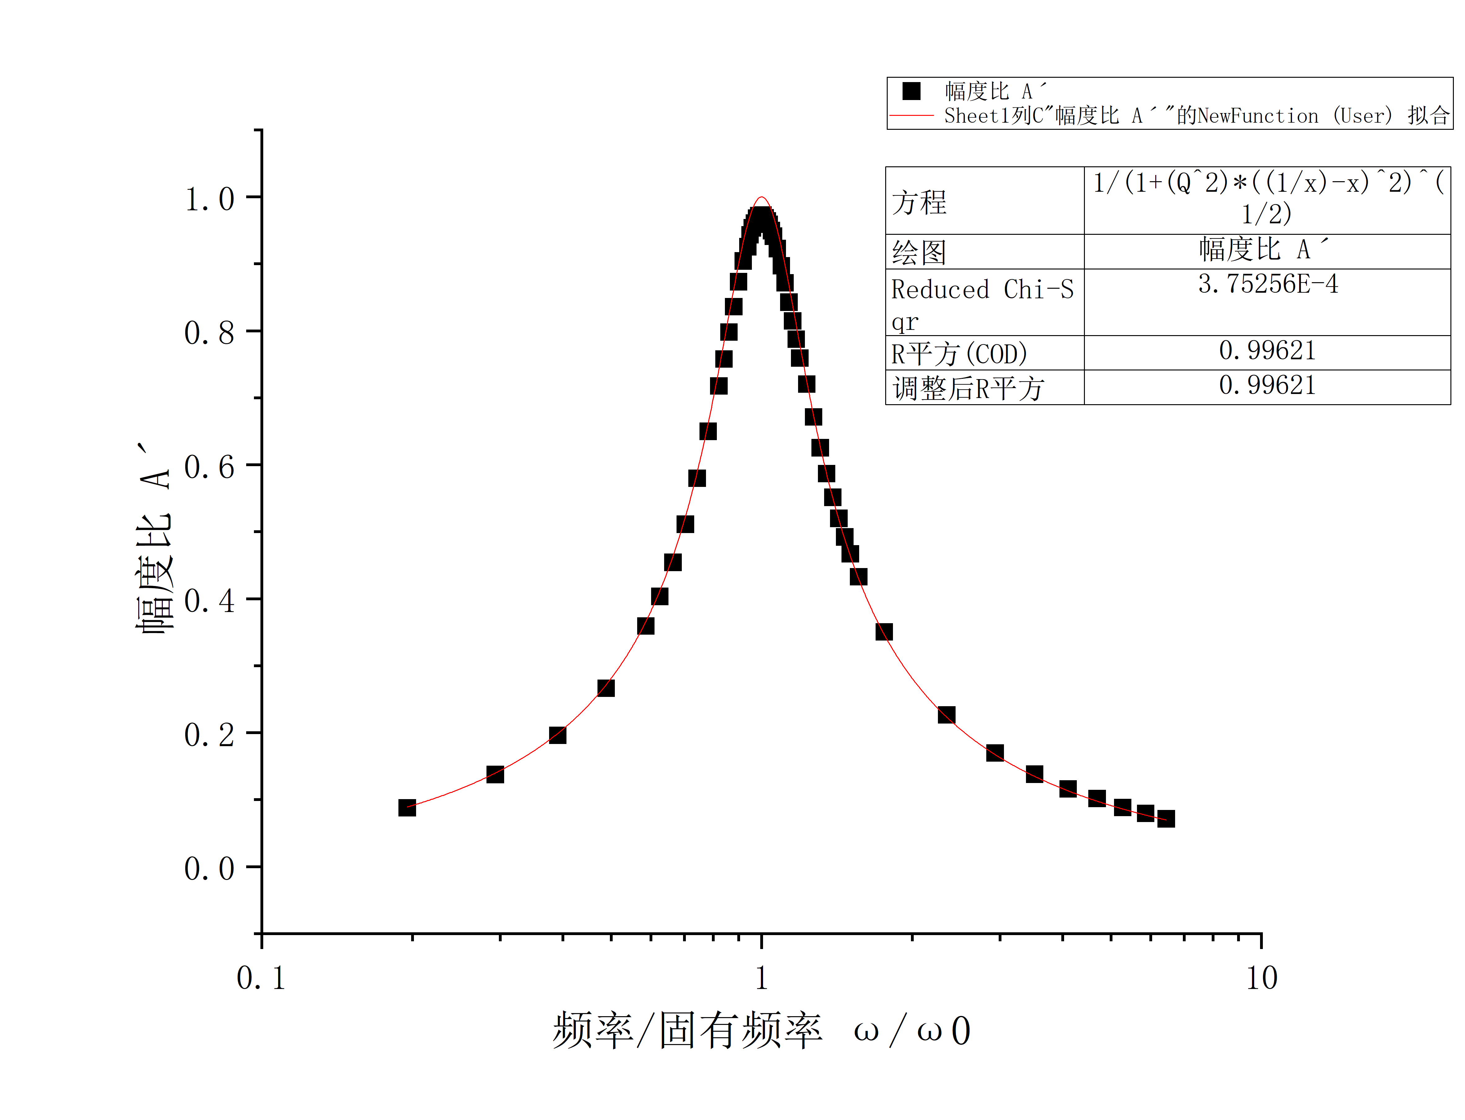

对实验数据的拟合

**对实验的反思：**

1.进行实验前对电阻，电感，电容的选择不够合理，导致品质系数Q的值小于3，应该选择10欧姆的电阻进行实验。

2.测量频率特性时，对电源频率的设置间距不够合理，导致在4000-6000HZ范围内测了太多的数据，而在小于4000，大于6000区域内的数据较少。这个失误其实可以通过在实验前简单的计算所避免。